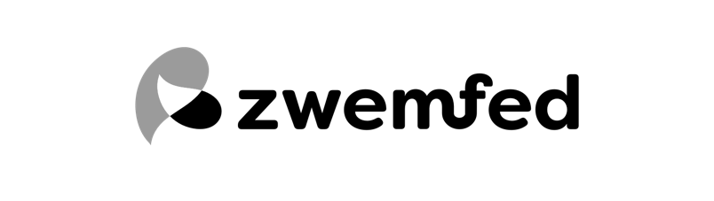

Evaluatieformulier 2020

Medewerker ……..…………………………………………………………………
Functie ..………………………………………………………………………
Afdeling + team …………..……………………………………………………………
Leidinggevende/evaluator ....……………………...…………………………………………….

Proces

Evaluatie 2020 + jaarobjectieven 2021 december 2020
Tussentijdse evaluatie (indien bijsturing nodig) juni 2021
Evaluatie 2021 + jaarobjectieven 2022 december 2021

Info i.v.m. de objectieven

- Functiegebonden objectieven

De kerndoelstellingen van de functie. Deze blijven in principe vrij stabiel in de tijd, tenzij de functie-inhoud zelf wezenlijk verandert. Specifieke details of cijfertargets kunnen uiteraard van jaar tot jaar verschillen.

- Projectobjectieven of tijdsgebonden objectieven

Projecten, taken, verantwoordelijkheden,… die beperkt zijn in de tijd en niet standaard tot de functie-inhoud behoren.

- Persoonsgebonden objectieven

Werkhouding, teamgerichtheid en collegialiteit, attitude, flexibiliteit, pro-activiteit,…

Jaarobjectieven 2020

- 1. Vul hier de objectieven overeengekomen werden met je leidinggevende voor 2020:
- …
- …
- …
- …
- …
- …
- …
- …
- …
- …
- …
- …

- Evalueer deze prestaties. Wat ervaar je als positief? En negatief?

- Wat maakt dat je sommige targets niet hebt kunnen realiseren?

commentaar tijdens het evaluatiegesprek

in te vullen

Jaarobjectieven 2020

  - Op welke manier sluit je huidige functie en profiel aan bij je persoonlijkheid en ervaring?

  - Schaal op 10. Hoe tevreden ben je over het invullen van je huidige functie? /10

  - Wat zijn je sterktes bijhet uitoefenen van je takenpakket?

    - x
    - x
    - x
    - x

  - Wat zijn je zwaktes?

    - x
    - x
    - x
    - x

  - Welke knelpunten ervaar je bij het uitoefenen van je job?

  - Wat moet er gebeuren opdat je je job perfect zou kunnen uitvoeren?

commentaar tijdens het evaluatiegesprek

in te vullen

Jaarobjectieven 2020

7. Vind je dat je de lat hoog legt (schaal van 1 tot 10): /10
8. Hoe ervaar je de manier waarop je wordt aangestuurd door je leidinggevende?

Wat zijn de positieve punten?

Wat kan beter?

9. Heb je tips voor je leidinggevende?

10.Hoe is de relatie met de rest van je team?

11. Hoe zou de werking binnen het team kunnen verbeteren?

12. Welke verbeteringsmogelijkheden zie je bij de VZF werking in het algemeen?

commentaar tijdens het evaluatiegesprek

in te vullen

Persoonlijke ontwikkeling

Hoe zie je deze op middellange termijn?

Wat zijn je verwachtingen op het vlak van:
- Verloning

- Opleiding

- Ander

Algemene beoordeling

D C B A A+ A++
onvoldoende zwak matig goed zeer goed schitterend

Toelichting leidinggevende/evaluator

Opmerkingen medewerker bij de evaluatie

Evaluatie – datum ……/….../….……..

Leidinggevende/evaluator Medewerker

Evaluatieformulier 2021

Medewerker ……..…………………………………………………………………
Functie ..………………………………………………………………………
Afdeling + team …………..……………………………………………………………
Leidinggevende/evaluator ....……………………...…………………………………………….

Proces

Jaarobjectieven 2021 december 2020
Tussentijdse evaluatie (indien bijsturing nodig) juni 2021
Evaluatie 2021 + jaarobjectieven 2022 december 2021

Info i.v.m. de objectieven

- Functiegebonden objectieven

De kerndoelstellingen van de functie. Deze blijven in principe vrij stabiel in de tijd, tenzij de functie-inhoud zelf wezenlijk verandert. Specifieke details of cijfertargets kunnen uiteraard van jaar tot jaar verschillen.

- Projectobjectieven of tijdsgebonden objectieven

Projecten, taken, verantwoordelijkheden,… die beperkt zijn in de tijd en niet standaard tot de functie-inhoud behoren.

- Persoonsgebonden objectieven

Werkhouding, teamgerichtheid en collegialiteit, attitude, flexibiliteit, pro-activite

Jaarobjectieven 2021

- Functiegebonden objectieven

- Vul hier je functiegebonden objectieven in. Vermoedelijk vind je er voldoende in het algemeen beleidsplan 2021-2024, maar je mag altijd nog aanvullen met extra doelstellingen.

Deelbeoordelingen

- Functiegebonden objectieven

- Projectobjectieven of tijdsgebonden objectieven

- Projectobjectieven of tijdsgebonden objectieven 2021

Gelieve hier de actiedoelstellingen in te vullen die vervat staan in het algemeen beleidsplan 2021-2024 en die onder jouw verantwoordelijkheid vallen.

- x

- Persoonsgebonden objectieven 2021

- Vrij in te vullen

- Persoonsgebonden objectieven

Akkoord met objectieven – datum ……/….../….……..

Goedkeuring objectieven, datum

Leidinggevende/evaluator Medewerker

